Отчет о реализации краткосрочного проекта в группе раннего возраста на тему: « Завертелись карусели»

Цель проекта:
Познакомить детей с подвижными народными играми, посредством вовлечения их в игру.
Задачи:
- Знакомить с народными подвижными играм, путем привлечения к совместным действиям педагога с детьми;
- Приобщать к русскому фольклору, к русскому народному творчеству;
- Развить физические качества: ловкость, равновесия, быстроту движения;
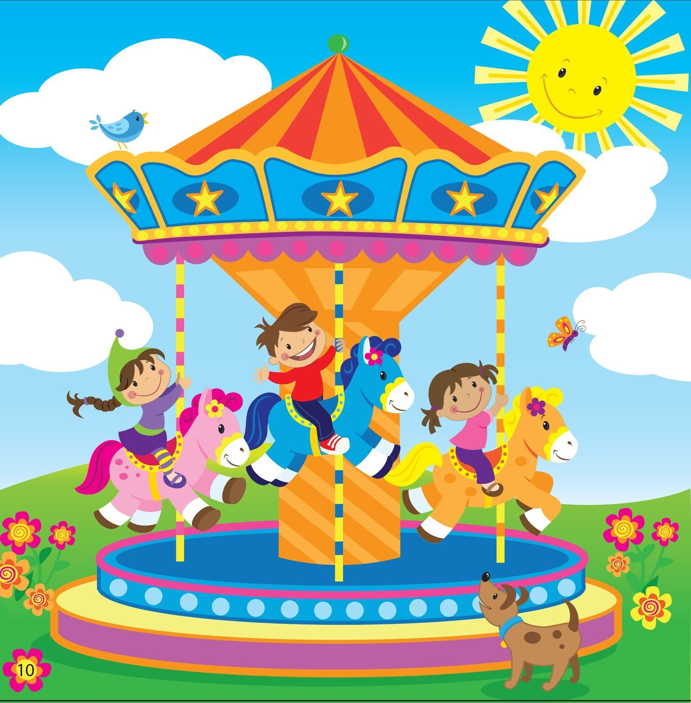

Составил: Струихина Е.В.
Распопова М.Г.
Подвижная игра « Солнышко и дождик»

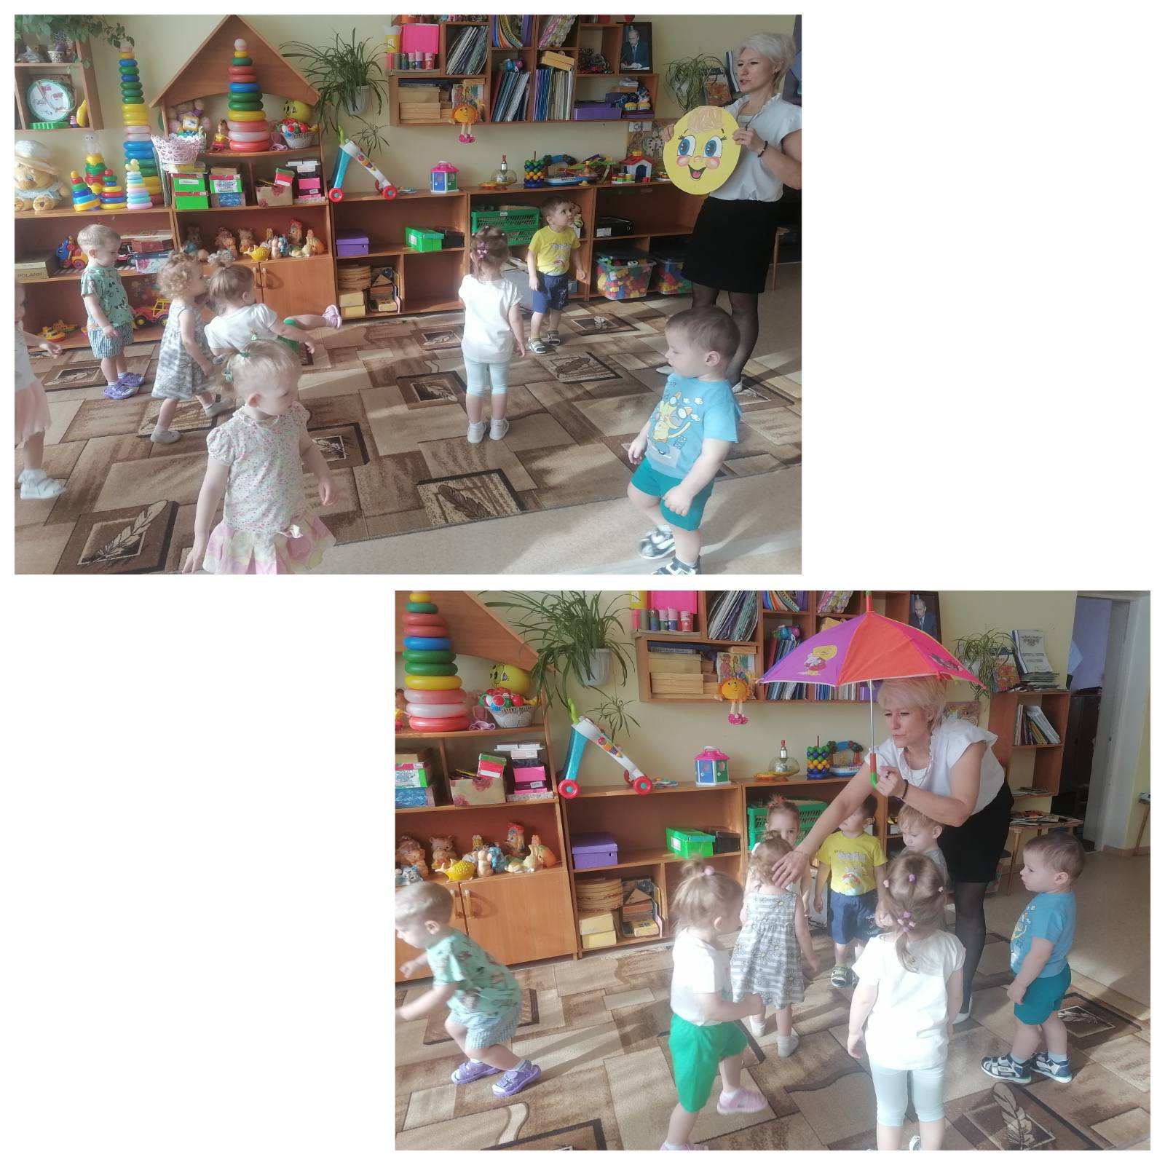

Подвижная игра « Зайка серенький сидит»

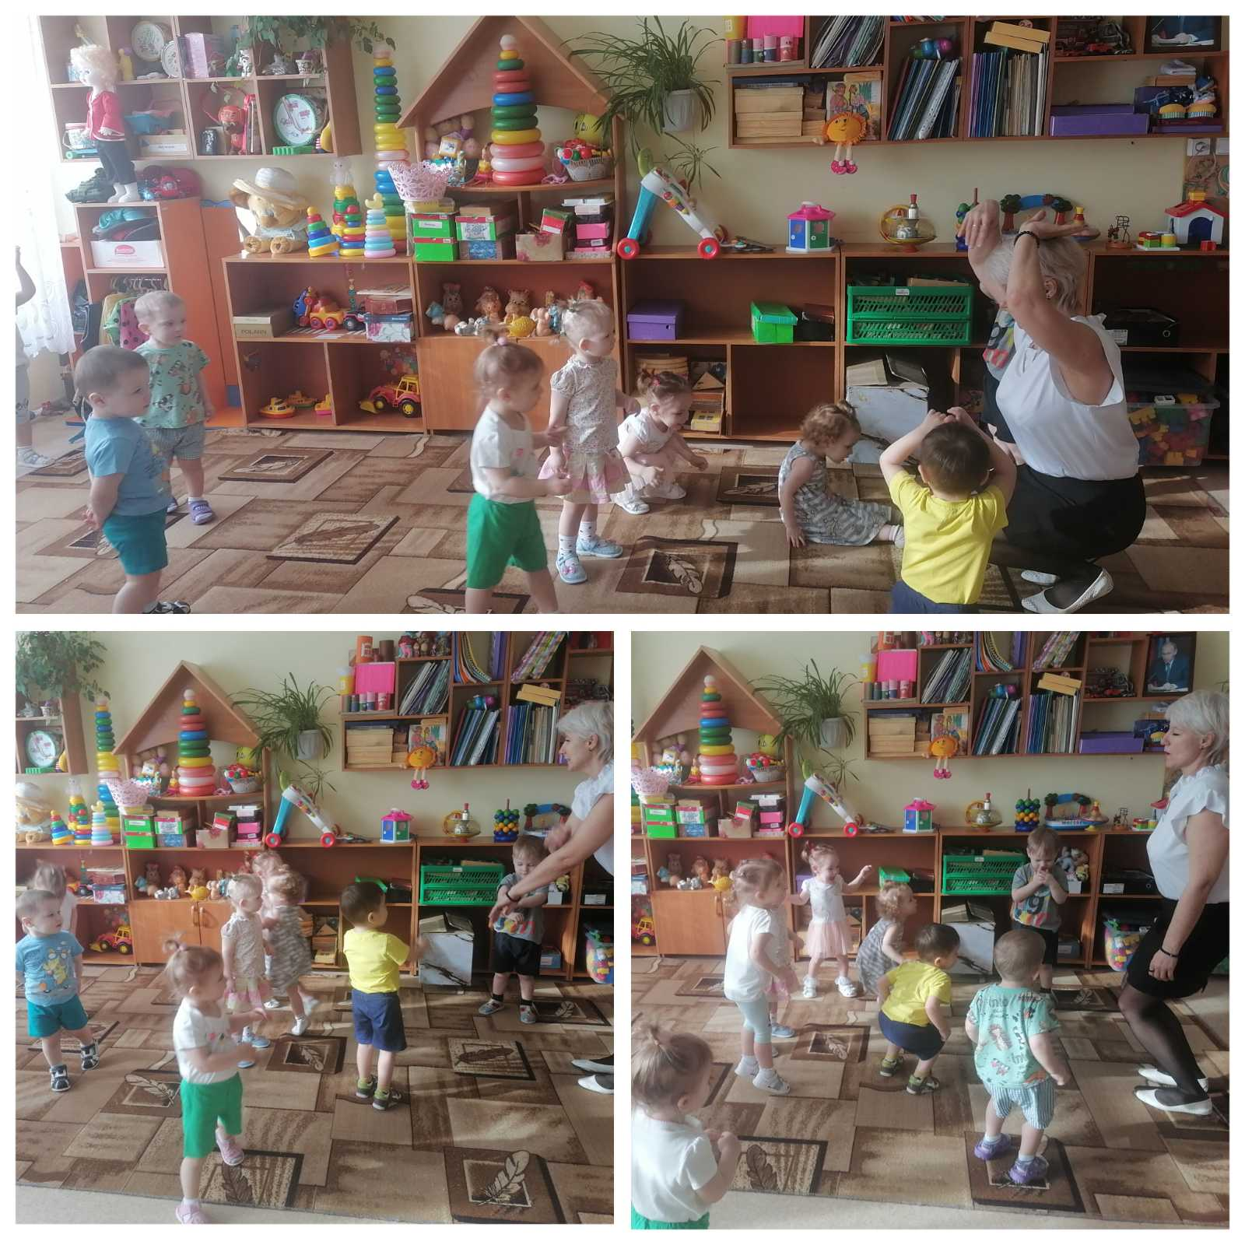

Подвижная игра « По ровненькой дорожке»

